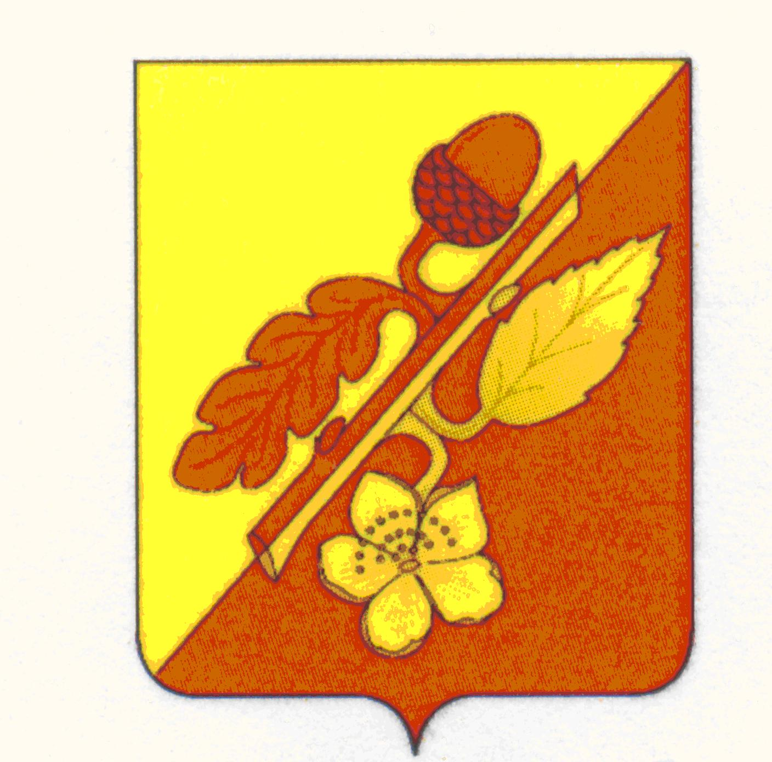

СОВЕТ НАРОДНЫХ ДЕПУТАТОВ
ТЕРНОВСКОГО МУНИЦИПАЛЬНОГО РАЙОНА
ВОРОНЕЖСКОЙ ОБЛАСТИ

Решение

от 17 февраля 2025 года № 94
с. Терновка

Об отчете администрации
Терновского муниципального
района «Об итогах социально-
экономического развития Терновского
муниципального района Воронежской области за 2024 год»

Заслушав и обсудив отчет администрации Терновского муниципального района «Об итогах социально- экономического развития Терновского муниципального района Воронежской области за 2024 год» Совет народных депутатов муниципального района

решил:

1. Отчет администрации Терновского муниципального района «Об итогах социально- экономического развития Терновского муниципального района Воронежской области за 2024 год» принять к сведению, работу администрации муниципального района признать удовлетворительной.
2. Опубликовать настоящее решение в официальном периодическом печатном издании «Терновский муниципальный вестник».
3. Данное решение вступает в силу с даты опубликования.

Глава Терновского
муниципального района В.В.Шишкин

Приложение к решению
Совета народных депутатов
Терновского муниципального района
от 17 февраля 2025 г. № 94

